MS Teams.

Postup pro registraci Office 365 (Teams) ve školní licenci A1

V prohlížeči si zadejte https://portal.office.com

a pokud se rovnou neotevře přihlášení, vyberte Přihlášení k Office 365

Vaše přihlašovací jméno je ve tvaru:
prijmeni.jmeno@novyrychnov.cz (např: novakova.sarka@ novyrychnov.cz)
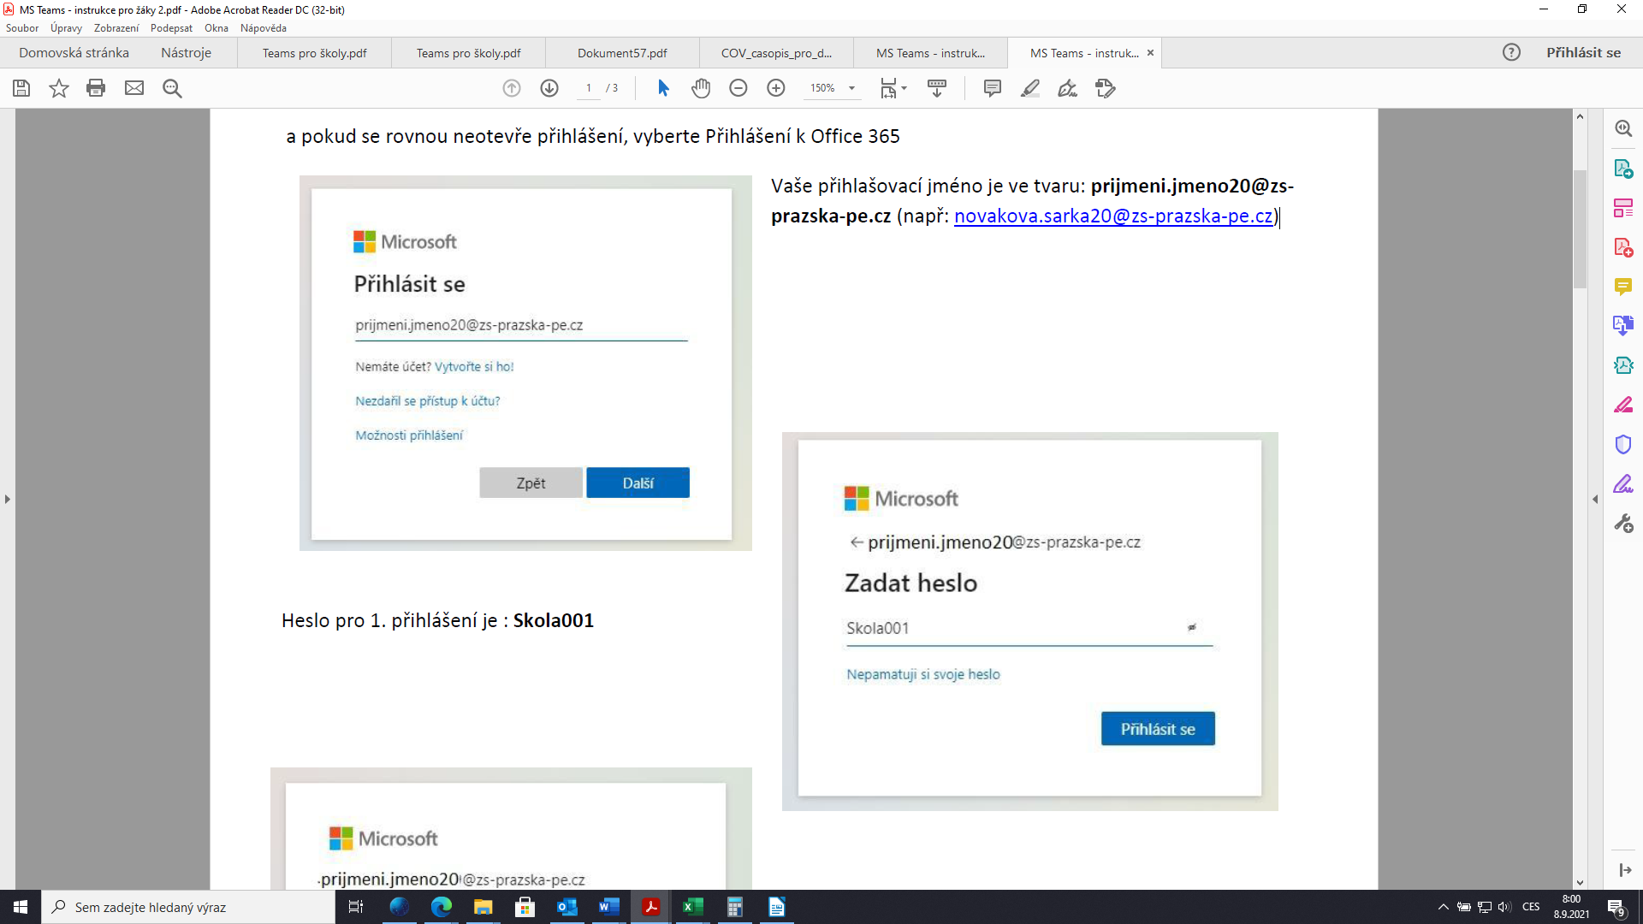

Heslo pro 1. přihlášení je : každý dostal od třídního učitele
prijmeni.jmeno@novyrychnov.cz prijmeni.jmeno@novyrychnov.cz nov.cz
prijmeni.jmeno@novyrychnov.cz
*********
Přihlášení vás přesměruje na stránku Microsoft Office 365 s online nástroji Word, Excel, Powerpoint, a jiné, které můžete využívat. V menu vlevo je také odkaz na Teams.

Pokud jste již aplikaci Teams instalovali, můžete okno zavřít a spustit ji. V případě, že budete vyzváni k přihlášení, použijte právě nastavené údaje.
Pokud jste vše zdárně dokončili, zobrazují se vám v aplikaci Teams týmy, do kterých jste zařazeni.
A v záložce Kalendář vidíte vaše online hodiny.

Pro práci a výuku budeme používat i další programy: Word, Excel, Powerpoint,…

Pro další informace shlédněte videa:

https://www.youtube.com/watch?v=4y_i4iCG6P0&t=49s

https://www.youtube.com/watch?v=q4BoWQDdcHk

